**R107 :**

Ajouter des commentaires sur un programme en langage C :

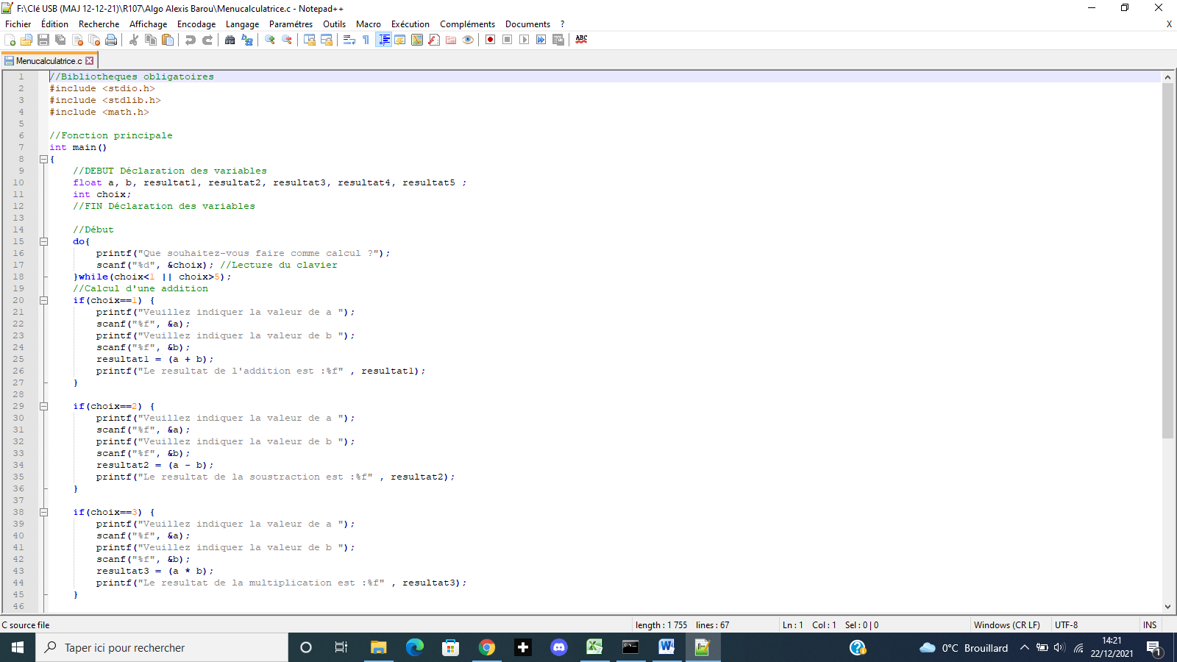

et pour Python :

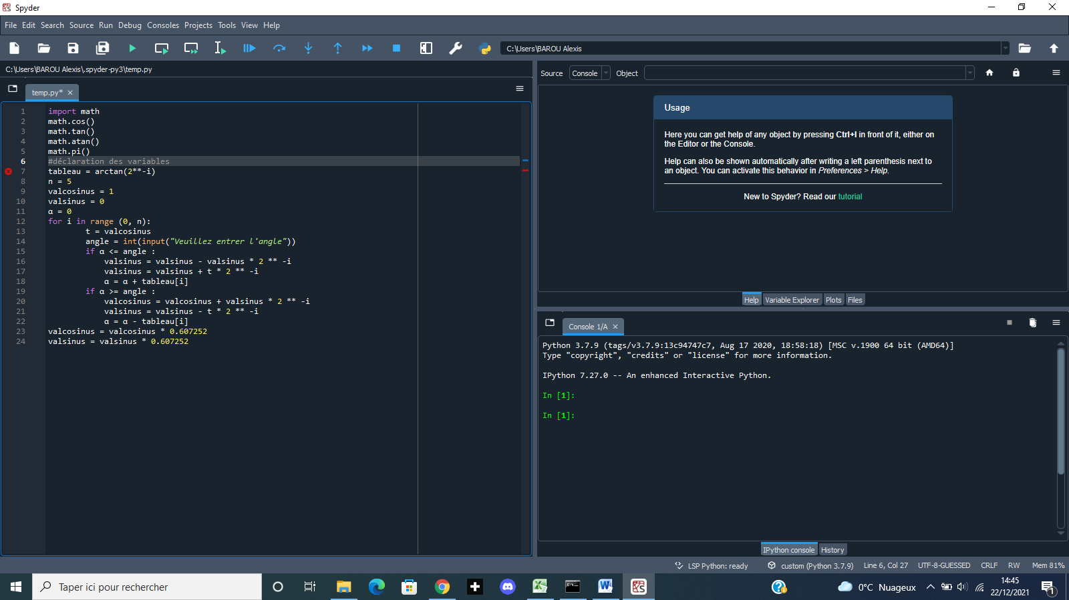

Pour corriger mes erreurs sur un programme en c, je m’aide de l’invite de commande quand je souhaite compiler :

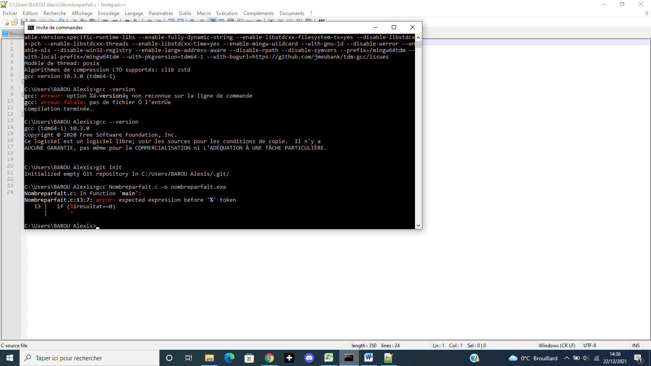

et pour un programme Python :

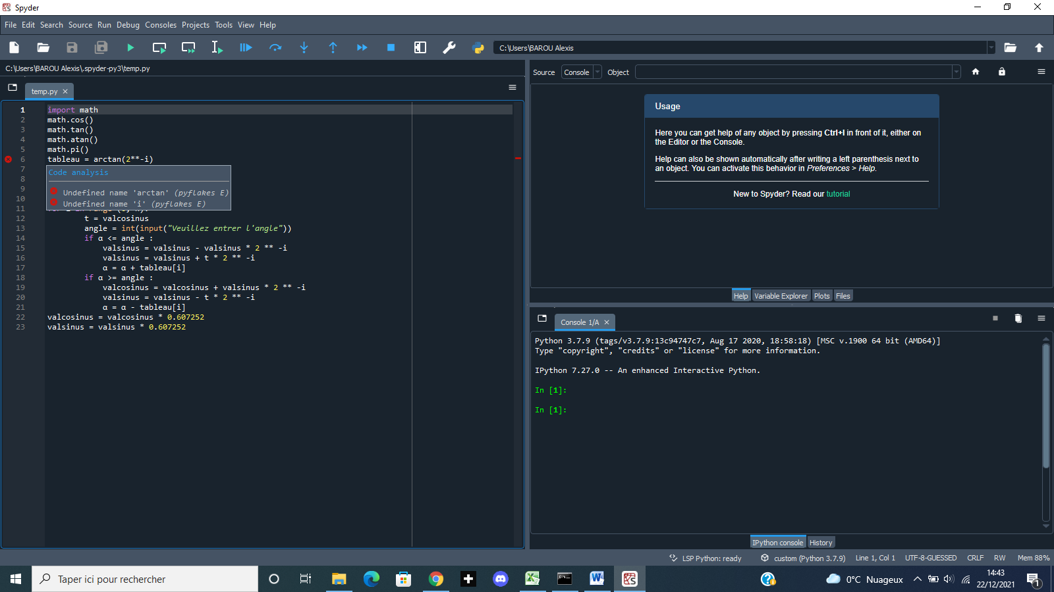

**R108 :**

Création d’un script sur le terminal :

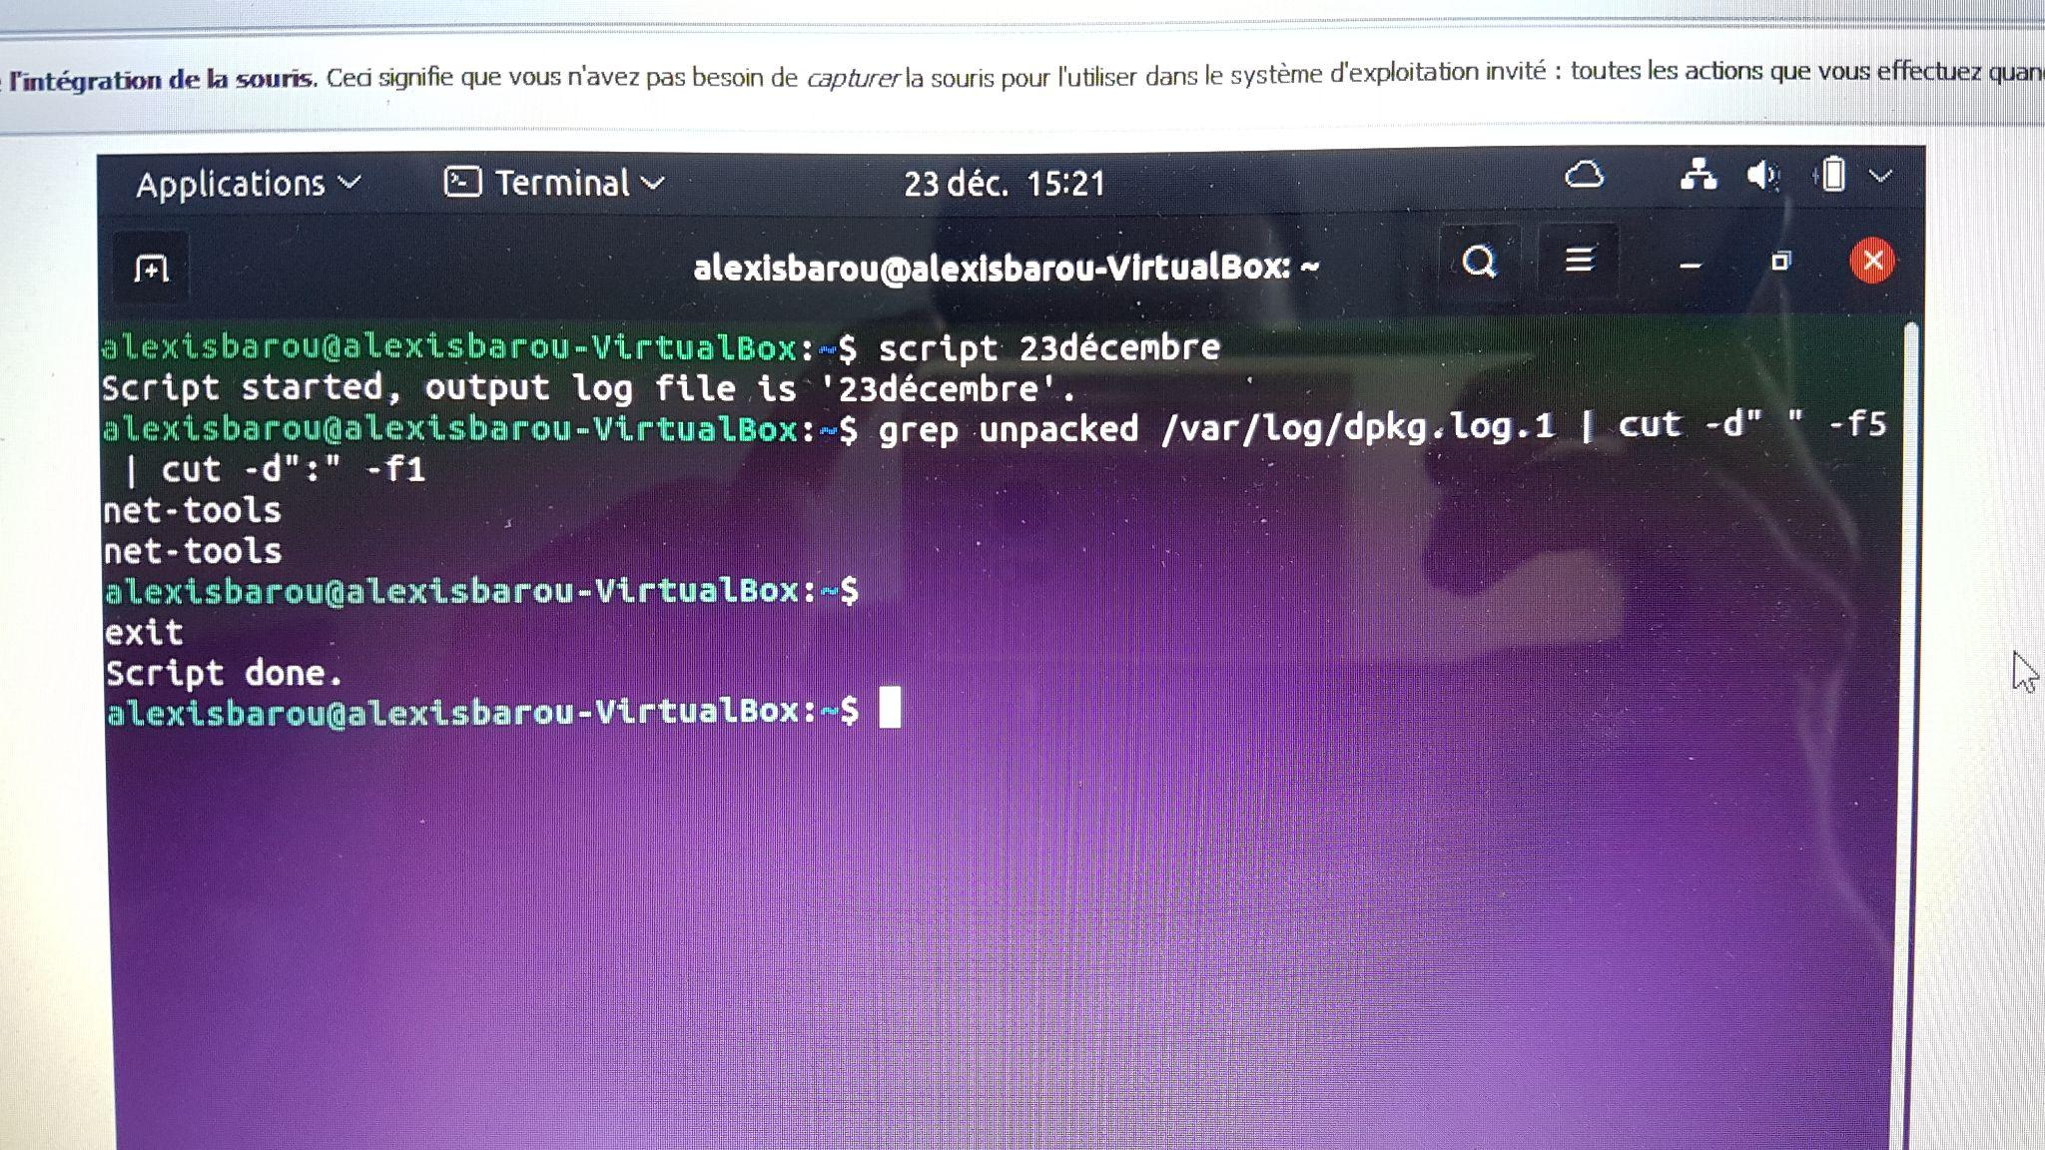

Lire le contenu d’un script :

